Об утверждении регламентов государственных услуг в сфере дошкольного и среднего образования
Утративший силу
Постановление акимата Карагандинской области от 16 сентября 2014 года № 48/06. Зарегистрировано Департаментом юстиции Карагандинской области 24 сентября 2014 года № 2769. Утратило силу постановлением акимата Карагандинской области от 5 июня 2015 года № 30/07
Сноска. Утратило силу постановлением акимата Карагандинской области от 05.06.2015 № 30/07 (вводится в действие по истечении десяти календарных дней после дня его первого официального опубликования).
В соответствии с Законом Республики Казахстан от 15 апреля 2013 года "О государственных услугах", постановлением Правительства Республики Казахстан от 09 июня 2014 года № 633 "Об утверждении стандартов государственных услуг в сфере дошкольного и среднего образования" акимат Карагандинской области ПОСТАНОВЛЯЕТ:
1. Утвердить прилагаемые:
1) регламент государственной услуги "Прием документов и зачисление детей в дошкольные организации образования";
2) регламент государственной услуги "Прием документов и зачисление в организации образования, независимо от ведомственной подчиненности, для обучения по общеобразовательным программам начального, основного среднего, общего среднего образования";
3) регламент государственной услуги "Прием документов для организации индивидуального бесплатного обучения на дому детей, которые по состоянию здоровья в течение длительного времени не могут посещать организации начального, основного среднего, общего среднего образования";
4) регламент государственной услуги "Прием документов и зачисление в специальные организации образования детей с ограниченными возможностями для обучения по специальным общеобразовательным учебным программам";
5) регламент государственной услуги "Прием документов и зачисление в организации дополнительного образования для детей по предоставлению им дополнительного образования";
6) регламент государственной услуги "Прием документов и выдача направлений на предоставление отдыха детям из малообеспеченных семей в загородных и пришкольных лагерях".
2. Контроль за исполнением настоящего постановления возложить на курирующего заместителя акима области.
3. Настоящее постановление вводится в действие по истечении десяти календарных дней после дня его первого официального опубликования
Аким
Карагандинской области Н. Абдибеков
Утвержден
постановлением акимата
Карагандинской области
от 16 сентября 2014 года
№ 48/06
Регламент
государственной услуги "Прием документов и зачисление детей
в дошкольные организации образования"
1. Общие положения
1. Государственная услуга "Прием документов и зачисление детей в дошкольные организации образования" (далее – государственная услуга) оказывается дошкольными организациями всех видов и типов (далее – услугодатель).
Прием и выдача документов для оказания государственной услуги осуществляются через канцелярию услугодателя.
2. Форма оказания государственной услуги: бумажная.
3. Результатом оказываемой государственной услуги является зачисление ребенка в дошкольную организацию на основании заявления одного из родителей или законного представителя.
Форма предоставления результата государственной услуги: бумажная.
2. Описание порядка действий структурных подразделений
(работников) услугодателя в процессе оказания государственной услуги
4. Основанием для начала процедуры (действия) по оказанию государственной услуги является заявление в произвольной форме.
5. Содержание каждой процедуры (действия) и его результат, входящей в состав процесса оказания государственной услуги:
1) сотрудник канцелярии услугодателя с момента подачи необходимых документов, указанных в пункте 9 Стандарта государственной услуги "Прием документов и зачисление детей в дошкольные организации образования", утвержденного постановлением Правительства Республики Казахстан от 9 июня 2014 года № 633 "Об утверждении стандартов государственных услуг в сфере дошкольного и среднего образования" (далее – Стандарт) осуществляет прием и регистрацию. В течение 15 (пятнадцати) минут;
2) руководство услугодателя рассматривает документы и выносит результат оказываемой услуги. В течение 15 (пятнадцати) минут.
Результат – зачисление ребенка в дошкольную организацию на основании заявления одного из родителей или законного представителя.
3. Описание порядка взаимодействия структурных подразделений (работников) услугодателя в процессе оказания государственной услуги
6. Перечень структурных подразделений (работников) услугодателя, которые участвуют в процессе оказания государственной услуги:
1) сотрудник канцелярии услугодателя;
2) руководитель услугодателя.
7. Описание последовательности процедур (действий) между структурными подразделениями (работниками):
1) сотрудник канцелярии услугодателя с момента подачи необходимых документов, осуществляет прием и регистрацию.
2) руководство услугодателя рассматривает документы и выносит результат оказываемой услуги.
8. Описание последовательности процедур (действий) между структурными подразделениями (работниками) с указанием длительности каждой процедуры (действия) сопровождается блок-схемой согласно приложению 1 к настоящему регламенту государственной услуги.
Подробное описание последовательности процедур (действий), взаимодействий структурных подразделений (работников) услугодателя в процессе оказания государственной услуги отражается в справочнике бизнес-процессов оказания государственной услуги согласно приложению 2 к настоящему регламенту государственной услуги.
4. Описание порядка взаимодействия с центром обслуживания населения и (или) иными услугодателями, а также порядка использования информационных систем в процессе оказания государственной услуги
9. Государственная услуга не автоматизированная и не оказывается через центр обслуживания населения.
Приложение 1
к Регламенту государственной услуги
"Прием документов и зачисление детей
в дошкольные организации образования
Блок – схема
Описание последовательности с указанием длительности каждой процедуры (действия)
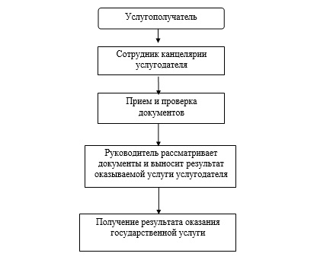
Приложение 2
к Регламенту государственной услуги
"Прием документов и зачисление детей
в дошкольные организации образования
Справочник
бизнес-процессов оказания государственной услуги
"Прием документов и зачисление детей в дошкольные организации"
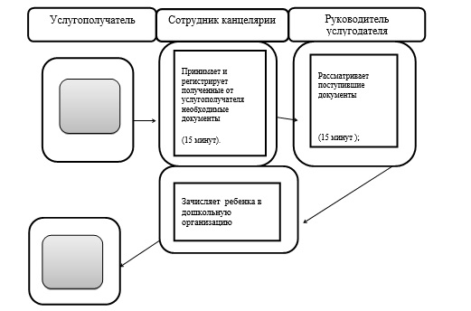
СФЕ - структурно-функциональная единица: взаимодействие структурных подразделений (работников) услугодателя, центра обслуживания населения, веб-портала "электронного правительства";
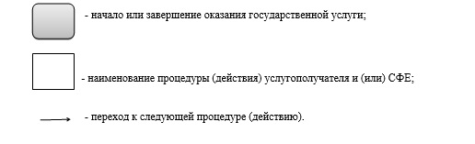
Утвержден
постановлением акимата
Карагандинской области от
18 сентября 2014 года
№ 48/06
Регламент государственной услуги
"Прием документов и зачисление в организации образования, независимо от ведомственной подчиненности, для обучения по общеобразовательным программам начального, основного среднего, общего среднего образования"
1. Общие положения
1. Государственная услуга "Прием документов и зачисление в организации образования, независимо от ведомственной подчиненности, для обучения по общеобразовательным программам начального, основного среднего, общего среднего образования" (далее - государственная услуга) оказывается организациями начального, основного среднего, общего среднего образования Республики Казахстан (далее – услугодатели).
Прием и выдача документов для оказания государственной услуги осуществляются через:
1) канцелярию услугодателя;
2) веб-портал "электронного правительства": www.edu.gov.kz (далее – портал).
2. Форма оказания государственной услуги: электронная/бумажная.
3. Результат оказания государственной услуги: приказ о зачислении в организацию начального, основного среднего, общего среднего образования.
2. Описание порядка действий структурных подразделений (работников) услугодателя в процессе оказания государственной услуги
4. Основанием для начала процедуры (действия) по оказанию государственной услуги является заявление либо электронный запрос услугополучателя с приложением необходимых документов, указанных впункте 9 стандарта государственной услуги "Прием документов и зачисление в организации образования, независимо от ведомственной подчиненности, для обучения по общеобразовательным программам начального, основного среднего, общего среднего образования", утвержденного постановлением Правительства Республики Казахстан от 9 июня 2014 года № 633 "Об утверждении стандартов государственных услуг в сфере дошкольного и среднего образования" (далее - стандарт).
5. Содержание каждой процедуры (действия), входящей в состав процесса оказания государственной услуги, длительность и последовательность его выполнения, в том числе этапы прохождения процедур (действий):
1) сотрудник канцелярии услугодателя осуществляет прием и регистрацию полученных документов, сверяет копии документов с оригиналами документов, возвращает оригиналы с распиской о приеме документов по форме согласно приложению к стандарту и передает на рассмотрение руководителю услугодателя. Не более 15 (пятнадцати) минут;
2) руководитель услугодателя рассматривает и определяет ответственного исполнителя. В течение рабочего дня;
3) ответственный исполнитель услугодателя оформляет проект приказа, направляет на рассмотрение и подписание руководителю. В течение рабочего дня;
4) руководитель услугодателя рассматривает проект приказа, подписывает и направляет в канцелярию. В течение рабочего дня;
5) сотрудник канцелярии услугодателя регистрирует приказ и выдает результат государственной услуги. Не более 15 (пятнадцати ) минут.
Сроки оказания государственной услуги:
для зачисления в организацию образования начального, основного среднего, общего среднего образования:
на очную и вечернюю форму обучения – не позднее 30 августа;
в первый класс – с 1 июня по 30 августа.
6. Результат оказания государственной услуги - приказ о зачислении в организацию начального, основного среднего, общего среднего образования.
3. Описание порядка взаимодействия структурных подразделений (работников) услугодателя в процессе оказания государственной услуги
7. Перечень структурных подразделений (работников) услугодателя, которые участвуют в процессе оказания государственной услуги:
1) сотрудник канцелярии услугодателя;
2) руководитель услугодателя;
3) ответственный исполнитель услугодателя.
8. Описание последовательности процедур (действий) между структурными подразделениями (работниками):
1) сотрудник канцелярии услугодателя осуществляет прием и регистрацию полученных документов, сверяет копии документов с оригиналами документов, возвращает оригиналы с распиской о приеме документов по форме согласно приложению к стандарту и передает на рассмотрение руководителю услугодателя;
2) руководитель услугодателя рассматривает и определяет ответственного исполнителя;
3) ответственный исполнитель услугодателя оформляет проект приказа, направляет на рассмотрение и подписание руководителю;
4) руководитель услугодателя рассматривает проект приказа, подписывает и направляет в канцелярию;
5) сотрудник канцелярии услугодателя регистрирует приказ и выдает результат государственной услуги.
Описание последовательности процедур (действий) между структурными подразделениями (работниками) сопровождается блок-схемой согласно приложению 1 к настоящему регламенту.
4. Описание порядка взаимодействия с центром обслуживания населения и иными услугодателями, а также порядка использования информационных систем в процессе оказания государственной услуги
9. Согласно стандарту государственная услуга не оказывается через центр обслуживания населения.
10. Описание порядка обращения при оказании государственной услуги через веб-портал "электронного правительства" (далее - портал) и последовательности процедур (действий) услугодателя и услугополучателя:
1) один из родителей (опекун или попечитель) услугополучателя (далее - услугополучатель) осуществляет регистрацию на портале с помощью индивидуального идентификационного номера (далее – ИИН), а также пароля;
2) процесс 1 – ввод услугополучателем ИИН и пароля (процесс авторизации) на портале для получения услуги;
3) условие 1 – проверка на портале подлинности данных о зарегистрированном услугополучателе через ИИН и пароль;
4) процесс 2 – формирование порталом сообщения об отказе в авторизации в связи с имеющимися нарушениями в данных услугополучателя;
5) процесс 3 – выбор услугополучателем услуги, указанной в настоящемрегламенте, вывод на экран формы запроса для оказания услуги и заполнение услугополучателем формы (ввод данных) с учетом ее структуры и форматных требований, прикрепление к форме запроса необходимых копий документов в электронном виде, указанны встандарте, а также выбор услугополучателем регистрационного свидетельства электронно-цифровой подписи (далее – ЭЦП) для удостоверения (подписания) запроса;
6) условие 2 – проверка на портале срока действия регистрационного свидетельства ЭЦП и отсутствия в списке отозванных (аннулированных) данных (между ИИН, указанным в запросе и ИИН, указанным в регистрационном свидетельстве ЭЦП);
7) процесс 4 – формирование сообщения об отказе в запрашиваемой услуге в связи с не подтверждением подлинности ЭЦП услугополучателя;
8) процесс 5 – направление электронного документа (запроса услугополучателя) удостоверенного (подписанного) ЭЦП услугополучателя через шлюз электронного правительства (далее – ШЭП) в автоматизированном рабочем месте регионального шлюза электронного правительства (далее – АРМ РШЭП) для обработки запроса услугодателем;
9) условие 3 – проверка услугодателем соответствия приложенных услугополучателем документов, указанных в стандарте, и основания для оказания услуги;
10) процесс 6 – формирование сообщения об отказе в запрашиваемой услуге в связи с имеющимися нарушениями в документах услугополучателя;
11) процесс 7 – получение услугополучателем результата услуги (уведомление в форме электронного документа), сформированной АРМ РШЭП.
Результат оказания государственной услуги направляется услугополучателю в "личный кабинет" в форме электронного документа, удостоверенного ЭЦП уполномоченного лица услугодателя.
Функциональные взаимодействия информационных систем, задействованных при оказании государственной услуги через портал приведены диаграммой согласно приложению 2 к настоящему регламенту.
11. Подробное описание последовательности процедур (действий) взаимодействий структурных подразделений (работников) услугодателя в процессе оказания государственной услуги отражается в справочнике бизнес-процессов согласно приложению 3.
Приложение 1к регламенту
государственной услуги "Прием
документов и зачисление в
организации образования,
независимо от ведомственной
подчиненности, для обучения по
общеобразовательным программам
начального, основного среднего,
общего среднего образования"
Блок-схема прохождения каждого действия (процедуры)
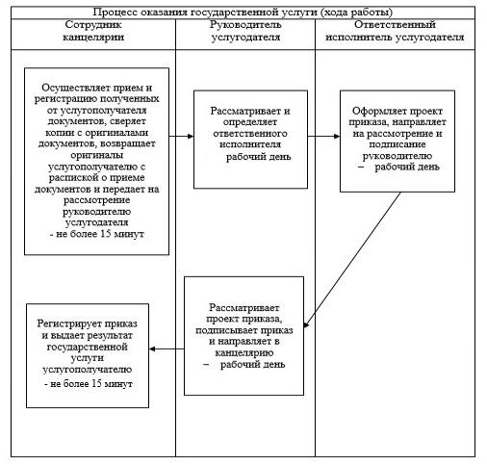
Приложение 2 к регламенту
государственной услуги "Прием
документов и зачисление в
организации образования,
независимо от ведомственной
подчиненности, для обучения по
общеобразовательным программам
начального, основного среднего,
общего среднего образования"
Диаграмма взаимодействия структурных подразделений (работников) услугодателя в процессе оказания государственной услуги через портал
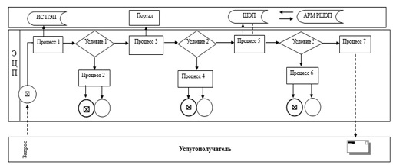
Условные обозначения:
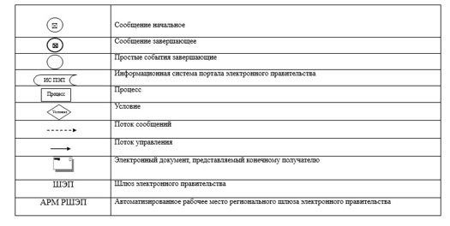
Приложение 3 к регламенту
государственной услуги "Прием
документов и зачисление в
организации образования,
независимо от ведомственной
подчиненности, для обучения по
общеобразовательным программам
начального, основного среднего,
общего среднего образования"
Справочник бизнес-процессов
оказания государственной услуги
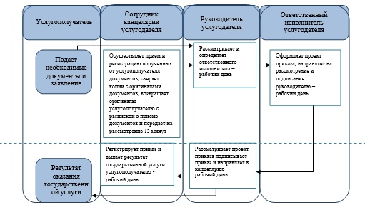
*СФЕ - структурно - функциональная единица: взаимодействие структурных подразделений (работников) услугодателя, центра обслуживания населения, веб-портала "электронного правительства";
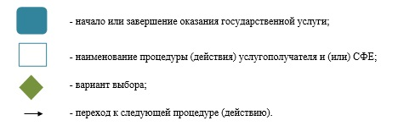
Утвержден
постановлением акимата
Карагандинской области
от 18 сентября 2014 года
№ 48/06
Регламент государственной услуги
"Прием документов для организации индивидуального бесплатного обучения на дому детей, которые по состоянию здоровья в течении длительного времени не могут посещать организации начального, основного среднего, общего среднего образования"
1. Общие положения
1. Государственная услуга "Прием документов для организации индивидуального бесплатного обучения на дому детей, которые по состоянию здоровья в течение длительного времени не могут посещать организации начального, основного среднего, общего среднего образования" (далее - государственная услуга) оказывается организациями начального, основного среднего, общего среднего образования (далее - услугодатель).
Прием и выдача документов для оказания государственной услуги осуществляется через канцелярию услугодателя.
2. Форма оказания государственной услуги: бумажная.
3. Результат оказания государственной услуги – расписка о приеме документов (в произвольной форме).
2. Описание порядка действий структурных подразделений (работников) услугодателя в процессе оказания государственной услуги
4. Основанием для начала процедуры (действия) по оказанию государственной услуги является заявление услугополучателя с приложением необходимых документов, указанных впункте 9 стандарта государственной услуги "Прием документов для организации индивидуального бесплатного обучения на дому детей, которые по состоянию здоровья в течение длительного времени не могут посещать организации начального, основного среднего, общего среднего образования", утвержденного постановлением Правительства Республики Казахстан от 9 июня 2014 года № 633 "Об утверждении стандартов государственных услуг в сфере дошкольного и среднего образования" (далее - стандарт).
5. Содержание каждой процедуры (действия), входящей в состав процесса оказания государственной услуги, длительность и последовательность его выполнения, в том числе этапы прохождения процедур (действий):
1) сотрудник канцелярии услугодателя осуществляет прием и регистрацию полученных от услугополучателя документов, и передает на рассмотрение руководителю услугодателя. Не более 15 (пятнадцати) минут;
2) руководитель услугодателя рассматривает и определяет ответственного исполнителя;
3) ответственный исполнитель услугодателя оформляет результат государственной услуги, направляет на рассмотрение и подписание руководителю;
4) руководитель услугодателя рассматривает результат государственной услуги, подписывает и направляет в канцелярию;
5) сотрудник канцелярии услугодателя выдает результат государственной услуги услугополучателю. Не более 15 (пятнадцати) минут.
Сроки оказания государственной услуги с момента сдачи пакета документов услугополучателем – 1 рабочий день.
6. Результат – расписка о приеме документов (в произвольной форме).
3. Описание порядка взаимодействия структурных подразделений (работников) услугодателя в процессе оказания государственной услуги
7. Перечень структурных подразделений (работников) услугодателя, которые участвуют в процессе оказания государственной услуги:
1) сотрудник канцелярии услугодателя;
2) руководитель услугодателя;
3) ответственный исполнитель услугодателя.
8. Описание последовательности процедур (действий) между структурными подразделениями (работниками):
1) сотрудник канцелярии услугодателя осуществляет прием и регистрацию полученных от услугополучателя документов, и передает на рассмотрение руководителю услугодателя;
2) руководитель услугодателя рассматривает и определяет ответственного исполнителя;
3) ответственный исполнитель услугодателя оформляет результат государственной услуги, направляет на рассмотрение и подписание руководителю;
4) руководитель услугодателя рассматривает результат государственной услуги, подписывает и направляет в канцелярию;
5) сотрудник канцелярии услугодателя выдает результат государственной услуги услугополучателю.
Описание последовательности процедур (действий) между структурными подразделениями (работниками) сопровождается блок-схемой согласно приложению 1 к настоящему регламенту.
9. Подробное описание последовательности процедур (действий) взаимодействий структурных подразделений (работников) услугодателя в процессе оказания государственной услуги отражается в справочнике бизнес-процессов согласно приложению 2.
4. Описание порядка взаимодействия с центром обслуживания
населения и иными услугодателями, а также порядка использования информационных систем в процессе оказания государственной услуги
10. Согласно стандарту государственная услуга не автоматизированная и не оказывается через центр обслуживания населения.
Приложение 1 к регламенту
государственной услуги
"Прием документов для организации
индивидуального бесплатного
обучения на дому детей,
которые по состоянию здоровья в течение
длительного времени не могут
посещать организации начального,
основного среднего, общего среднего
образования"
Блок-схема прохождения каждого действия (процедуры)
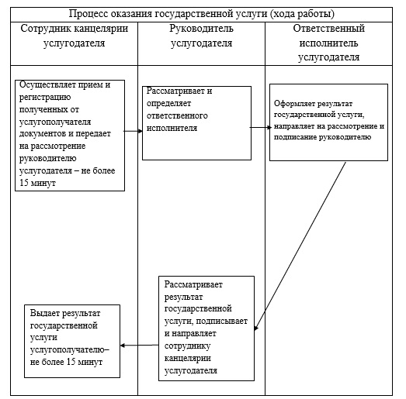
Приложение 2 к регламенту
государственной услуги
"Прием документов для организации
индивидуального бесплатного
обучения на дому детей,
которые по состоянию здоровья в течение
длительного времени не могут
посещать организации начального,
основного среднего, общего среднего
образования"
Справочник бизнес-процессов
оказания государственной услуги
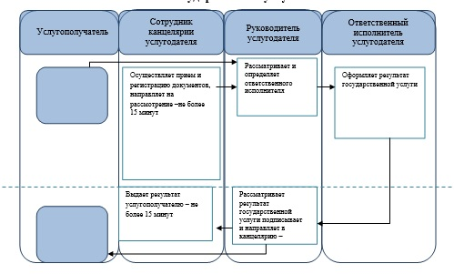
*СФЕ - структурно - функциональная единица: взаимодействие структурных подразделений (работников) услугодателя, центра обслуживания населения, веб-портала "электронного правительства";
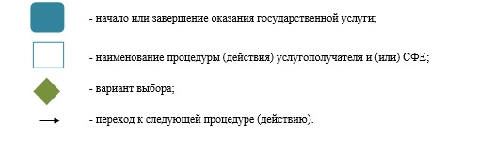
Утвержден
постановлением акимата
Карагандинской области
от 16 сентября 2014 года
№ 48/06
Регламент государственной услуги
"Прием документов и зачисление в специальные организации
образования детей с ограниченными возможностями для обучения по специальным общеобразовательным учебным программам"
1. Общие положения
1. Государственная услуга "Прием документов и зачисление в специальные организации образования детей с ограниченными возможностями для обучения по специальным общеобразовательным учебным программам" (далее – государственная услуга) оказывается специальными организациями образования, организациями начального, основного среднего, общего среднего образования (далее – услугодатель).
Прием и выдача документов для оказания государственной услуги осуществляется через канцелярию услугодателя.
2. Форма оказания государственной услуги: бумажная.
3. Результат оказания государственной услуги: приказ о зачислении в специальную организацию или организацию начального, основного среднего, общего среднего образования.
2. Описание порядка действий структурных подразделений (работников) услугодателя в процессе оказания государственной услуги
4. Основанием для начала процедуры (действия) по оказанию государственной услуги является заявление родителя (законного представителя) услугополучателя (далее - услугополучателя) с предоставлением необходимых документов, указанных законного представителя в пункте 9 стандарта государственной услуги "Прием документов и зачисление в специальные организации образования детей с ограниченными возможностями для обучения по специальным общеобразовательным учебным программам", утвержденного постановлением Правительства от 9 июня 2014 года № 633 "Об утверждении стандартов государственных услуг в сфере дошкольного и среднего образования" (далее – стандарт).
5. Содержание каждой процедуры (действия) и его результат, входящей в состав процесса оказания государственной услуги:
1) канцелярия осуществляет прием необходимых документов услугополучателя, проводит их регистрацию, готовит проект приказа и направляет на рассмотрение руководству. 5 (пять) минут;
2) руководитель рассматривает документы, подписывает приказ и направляет в канцелярию для регистрации. 5 (пять) минут;
3) канцелярия регистрирует приказ и выдает его услугополучателю. 5 (пять) минут.
6. Результат оказания государственной услуги: приказ о зачислении в специальную организацию или организацию начального, основного среднего, общего среднего образования.
3. Описание порядка взаимодействия структурных подразделений (работников) услугодателя в процессе оказания государственной услуги
7. Перечень структурных подразделений (работников) услугодателя, которые участвуют в процессе оказания государственной услуги:
1) канцелярия;
2) руководитель.
8. Описание последовательности процедур (действий) между структурными подразделениями (работниками):
1) канцелярия осуществляет прием необходимых документов услугополучателя, проводит их регистрацию, готовит проект приказа и направляет на рассмотрение руководству;
2) руководитель рассматривает документы, подписывает приказ и направляет в канцелярию для регистрации;
3) канцелярия регистрирует приказ и выдает его услугополучателю.
Описание последовательности процедур (действий) между структурными подразделениями (работниками) услугодателя сопровождается блок-схемой согласно приложениям 1 к настоящему регламенту.
9. Подробное описание последовательности процедур (действий), взаимодействий структурных подразделений (работников) услугодателя в процессе оказания государственной услуги отражается в справочнике бизнес-процессов оказания государственной услуги согласно приложению 2 к настоящему регламенту.
4. Описание порядка взаимодействия с центром обслуживания населения и (или) иными услугодателями, а также порядка использования информационных систем в процессе оказания государственной услуги
10. Согласно стандарту государственная услуга не автоматизированная и не оказывается через центр обслуживания населения.
Приложение 1
к регламенту государственной
услуги "Прием документов и
зачисление в специальные
организации образования детей
с ограниченными возможностями
для обучения по специальным
общеобразовательным
учебным программам"
Блок-схема описания последовательности процедур (действий) между структурными подразделениями (работниками) услугодателя с указанием длительности каждой процедуры (действия)
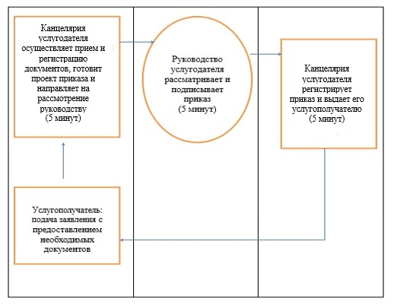
Приложение 2
к регламенту государственной
услуги "Прием документов и
зачисление в специальные
организации образования детей
с ограниченными возможностями
для обучения по специальным
общеобразовательным
учебным программам"
Справочник бизнес-процессов оказания государственной услуги "Прием документов и зачисление в специальные организации образования детей с ограниченными возможностями для обучения по специальным общеобразовательным учебным программам"
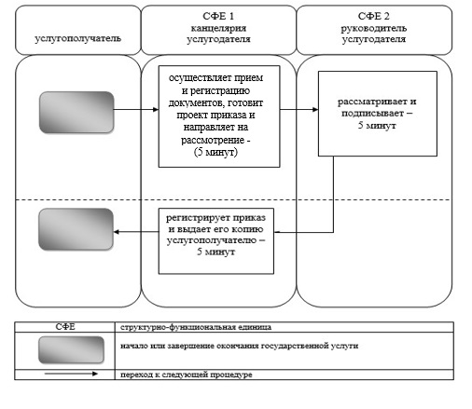
Утвержден
постановлением акимата
Карагандинской области
от 18 сентября 2014 года
№ 48/06
Регламент государственной услуги
"Прием документов и зачисление в организации дополнительного образования для детей по предоставлению им дополнительного образования"
1. Общие положения
1. Государственная услуга "Прием документов и зачисление в организации дополнительного образования для детей по предоставлению им дополнительного образования" (далее - государственная услуга) оказывается организациями дополнительного образования для детей, организациями общего среднего образования (далее - услугодатель).
Прием и выдача документов для оказания государственной услуги осуществляется через канцелярию услугодателя.
2. Форма оказываемой государственной услуги: бумажная.
3. Результат оказания государственной услуги – зачисление обучающихся в организацию дополнительного образования для детей по предоставлению им дополнительного образования на основании заявления одного из родителей или законного представителя.
2. Описание порядка действий структурных подразделений (работников) услугодателя в процессе оказания государственной услуги
4. Основанием для начала процедуры (действия) по оказанию государственной услуги является заявление от родителя (законного представителя) услугополучателя (далее - услугополучатель) с предоставлением необходимых документов, указанных в пункте 9 стандарта государственной услуги "Прием документов и зачисление в организации дополнительного образования для детей по предоставлению им дополнительного образования", утвержденного постановлением Правительства Республики Казахстан от 9 июня 2014 года № 633 "Об утверждении стандартов государственных услуг в сфере дошкольного и среднего образования" (далее - стандарт).
5. Содержание каждой процедуры (действия) и его результат, входящих в состав процесса оказания государственной услуги:
1) сотрудник канцелярии осуществляет прием и регистрацию документов, направляет их на резолюцию руководству услугодателя. Не более 5 (пяти) минут;
2) руководитель услугодателя определяет ответственного исполнителя. Не более 5 (пяти) минут;
3) ответственный исполнитель рассматривает документы обучающегося и выдает результат государственной услуги. Не более 5 (пяти) минут.
6. Результат оказания государственной услуги – зачисление обучающихся в организацию дополнительного образования для детей по предоставлению им дополнительного образования на основании заявления одного из родителей или законного представителя.
3. Описание порядка взаимодействия структурных подразделений (работников) услугодателяв процессе оказания государственной услуги
7. В процессе оказания государственной услуги участвуют следующие структурные подразделения (работники):
1) сотрудник канцелярии услугодателя;
2) руководитель услугодателя;
3) ответственный исполнитель услугодателя.
8. Описание последовательности процедур (действий) между структурными подразделениями (работниками):
1) сотрудник канцелярии осуществляет прием и регистрацию документов, направляет их на резолюцию руководству услугодателя;
2) руководитель услугодателя определяет ответственного исполнителя;
3) ответственный исполнитель рассматривает документы обучающегося и выдает результат государственной услуги.
Описание последовательности процедур (действий) между структурными подразделениями (работниками) услугодателя сопровождается блок-схемой согласно приложений 1 к настоящему регламенту.
9. Описание последовательности процедур (действий) между структурными подразделениями (работниками) сопровождается справочником бизнес-процессов оказания государственной услуги согласно приложению 2 к настоящему регламенту.
4. Описание порядка взаимодействия с центром обслуживания населения и иными услугодателями,а также порядка использования информационных систем в процессе оказания государственной услуги
10. Согласно стандарту государственная услуга не автоматизированная и не оказывается через центр обслуживания населения.
Приложение 1к регламенту
оказания государственной услуги
"Прием документов и зачисление
в организации дополнительного
образования для детей по
предоставлению им дополнительного
образования"
Блок-схема описания последовательности процедур (действий) между структурными подразделениями (работниками) услугодателя
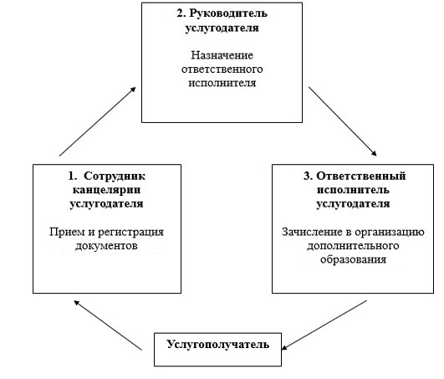
Приложение 2 к регламенту
оказания государственной услуги
"Прием документов и зачисление
в организации дополнительного
образования для детей по
предоставлению им дополнительного
образования"
Справочник бизнес-процессов оказания государственной услуги "Прием документов и зачисление в организации дополнительного образования для детей по предоставлениюим дополнительного образования"
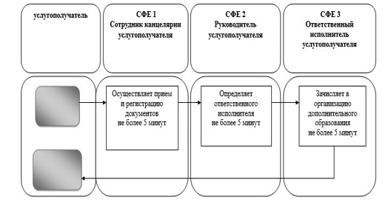
Условные обозначения:
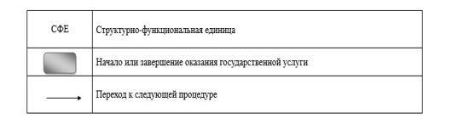
Утвержден
постановлением акимата
Карагандинской области
от 16 сентября 2014 года
№ 48/06
Регламент государственной услуги
"Прием документов и выдача направлений на предоставление отдыха детям из малообеспеченных семей в загородных и пришкольных лагерях"
1. Общие положения
1. Услугодателями государственной услуги "Прием документов и выдача направлений на предоставление отдыха детям из малообеспеченных семей в загородных и пришкольных лагерях" (далее – государственная услуга) являются отделы образования городов и районов Карагандинской области (далее – услугодатели).
Прием и выдача документов для оказания государственной услуги осуществляется через канцелярию услугодателя.
2. Форма оказания государственной услуги - бумажная.
3. Результатом оказания государственной услуги является выдача направления (путевки) в загородные и пришкольные лагеря.
Форма предоставления результата оказания государственной услуги – бумажная.
2. Описание порядка действий структурных подразделений
(работников) услугодателя в процессе оказания государственной услуги
4. Основанием для начала процедуры (действия) по оказанию государственной услуги является наличие заявления и документов, указанных в пункте 9 стандарта государственной услуги "Прием документов и выдача направлений на предоставление отдыха детям из малообеспеченных семей в загородных и пришкольных лагерях", утвержденного постановлением Правительства Республики Казахстан от 9 июня 2014 года № 633 "Об утверждении стандартов государственных услуг в сфере дошкольного и среднего образования" (далее - стандарт).
5. Содержание каждой процедуры (действия) и его результат, входящих в состав процесса оказания государственной услуги:
1) прием и регистрация документов сотрудником канцелярии, передача документов руководителю отдела. Не более 15 (пятнадцать) минут;
2) рассмотрение документов руководителем отдела, передача документов специалисту отдела. В течение 30 (тридцати) минут;
3) рассмотрение документов специалистом отдела на соответствие предъявляемым требованиям предусмотренным пунктом 9 Стандарта и подготовка направления (путевки) в загородные и пришкольные лагеря. В течение 10 (десяти) дней;
4) подписание результата государственной услуги руководителем отдела. В течение 20 (двадцати) минут;
5) направление подписанного руководителем отдела результата оказания государственной услуги услугополучателю. В течение 15 (пятнадцать) минут.
Срок оказания государственной услуги с момента сдачи пакета документов услугополучателем – не позднее 15 рабочих дней.
6. Результатом процедуры (действия) по оказанию государственной услуги по действию 1, указанному в пункте 5 настоящего Регламента, является передача документов руководителю отдела. Переданный пакет документов руководителю отдела является основанием для начала выполнения действия 2, указанного в пункте 5 настоящего Регламента. Результатом действия 2, указанного в пункте 5 настоящего Регламента, является рассмотрение документов руководителем отдела и передача завизированных документов руководителем отдела специалисту отдела, которые являются основанием для выполнения действия 3, указанного в пункте 5 настоящего Регламента. Результатом по действию 3, указанному в пункте 5 настоящего Регламента является рассмотрение документов специалистом отдела на соответствие предъявляемым требованиям, предусмотренным пунктом 9 Стандарта и подготовка направления (путевки), которое является основанием для выполнения действия 4, указанного в пункте 5 настоящего Регламента. Результатом по действию 4, указанному в пункте 5 настоящего Регламента является подписание результата оказания государственной услуги руководителем отдела, который является основанием для выполнения действия 5 указанного в пункте 5 настоящего Регламента. Результатом по действию 5, указанному в пункте 5 настоящего Регламента является направление подписанного руководителем отдела результата услугополучателю.
3. Описание порядка взаимодействия структурных подразделений (работников) услугодателя в процессе оказания
государственной услуги
7. Перечень структурных подразделений (работников) услугодателя, которые участвуют в процессе оказания государственной услуги:
1) сотрудник канцелярии отдела;
2) руководитель отдела;
3) специалист отдела.
8. Описание процедур (действий), необходимых для оказания государственной услуги:
1) прием документов и регистрация заявления услугополучателя в журнале входящей документации и передача документов руководителю отдела;
2) рассмотрение документов руководителем отдела, передача документов специалисту отдела;
3) рассмотрение документов специалистом отдела, на соответствие предъявляемым требованиям, предусмотренным пунктом 9 Стандарта и подготовка направления в загородные и пришкольные лагеря;
4) подписание результата государственной услуги руководителем отдела;
5) направление подписанного руководителем отдела результата услугополучателю.
Описание последовательности процедур (действий) указано в блок-схеме прохождения каждого действия (процедуры), согласно приложению 1 к настоящему к Регламенту и сопровождается справочником бизнес-процессов оказания государственной услуги согласно приложению 2 к настоящему регламенту.
4. Описание порядка взаимодействия с центром обслуживания
населения и иными услугодателями, а также порядка использования информационных систем в процессе оказания государственной услуги
9. Согласно стандарту государственная услуга не автоматизированная и не оказывается через центр обслуживания населения.
Приложение 1
к регламенту государственной услуги
"Прием документов и выдача
направлений на предоставление
отдыха детям из малообеспеченных
семей в загородных и пришкольных
лагерях"
Схема последовательности оказания
государственной услуги услугодателя
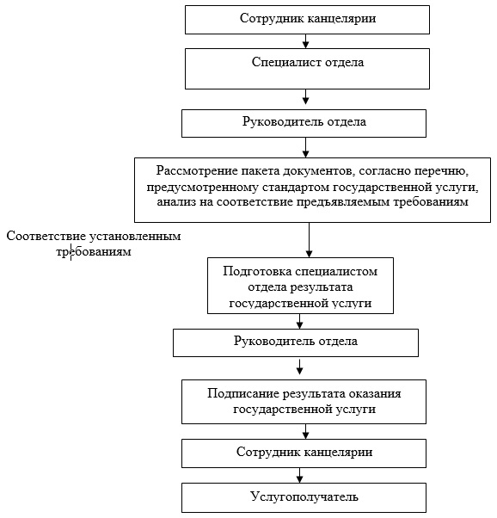
Приложение 2
к регламенту государственной услуги
"Прием документов и выдача
направлений на предоставление
отдыха детям из малообеспеченных
семей в загородных и пришкольных
лагерях"
Справочник
бизнес-процессов оказания государственной услуги
"Прием документов и выдача направлений на предоставление отдыха детям из малообеспеченных семей в загородных и пришкольных лагерях".
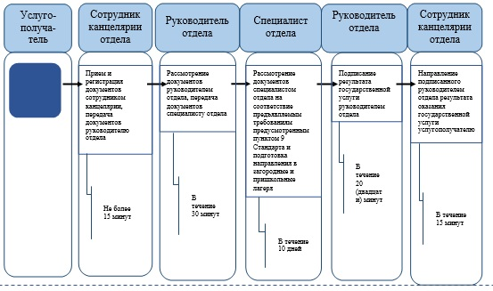
*СФЕ - структурно - функциональная единица: взаимодействие структурных подразделений (работников) услугодателя, центра обслуживания населения, веб-портала "электронного правительства";
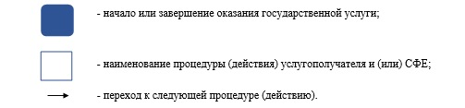

© 2012. РГП на ПХВ «Институт законодательства и правовой информации Республики Казахстан» Министерства юстиции Республики Казахстан

